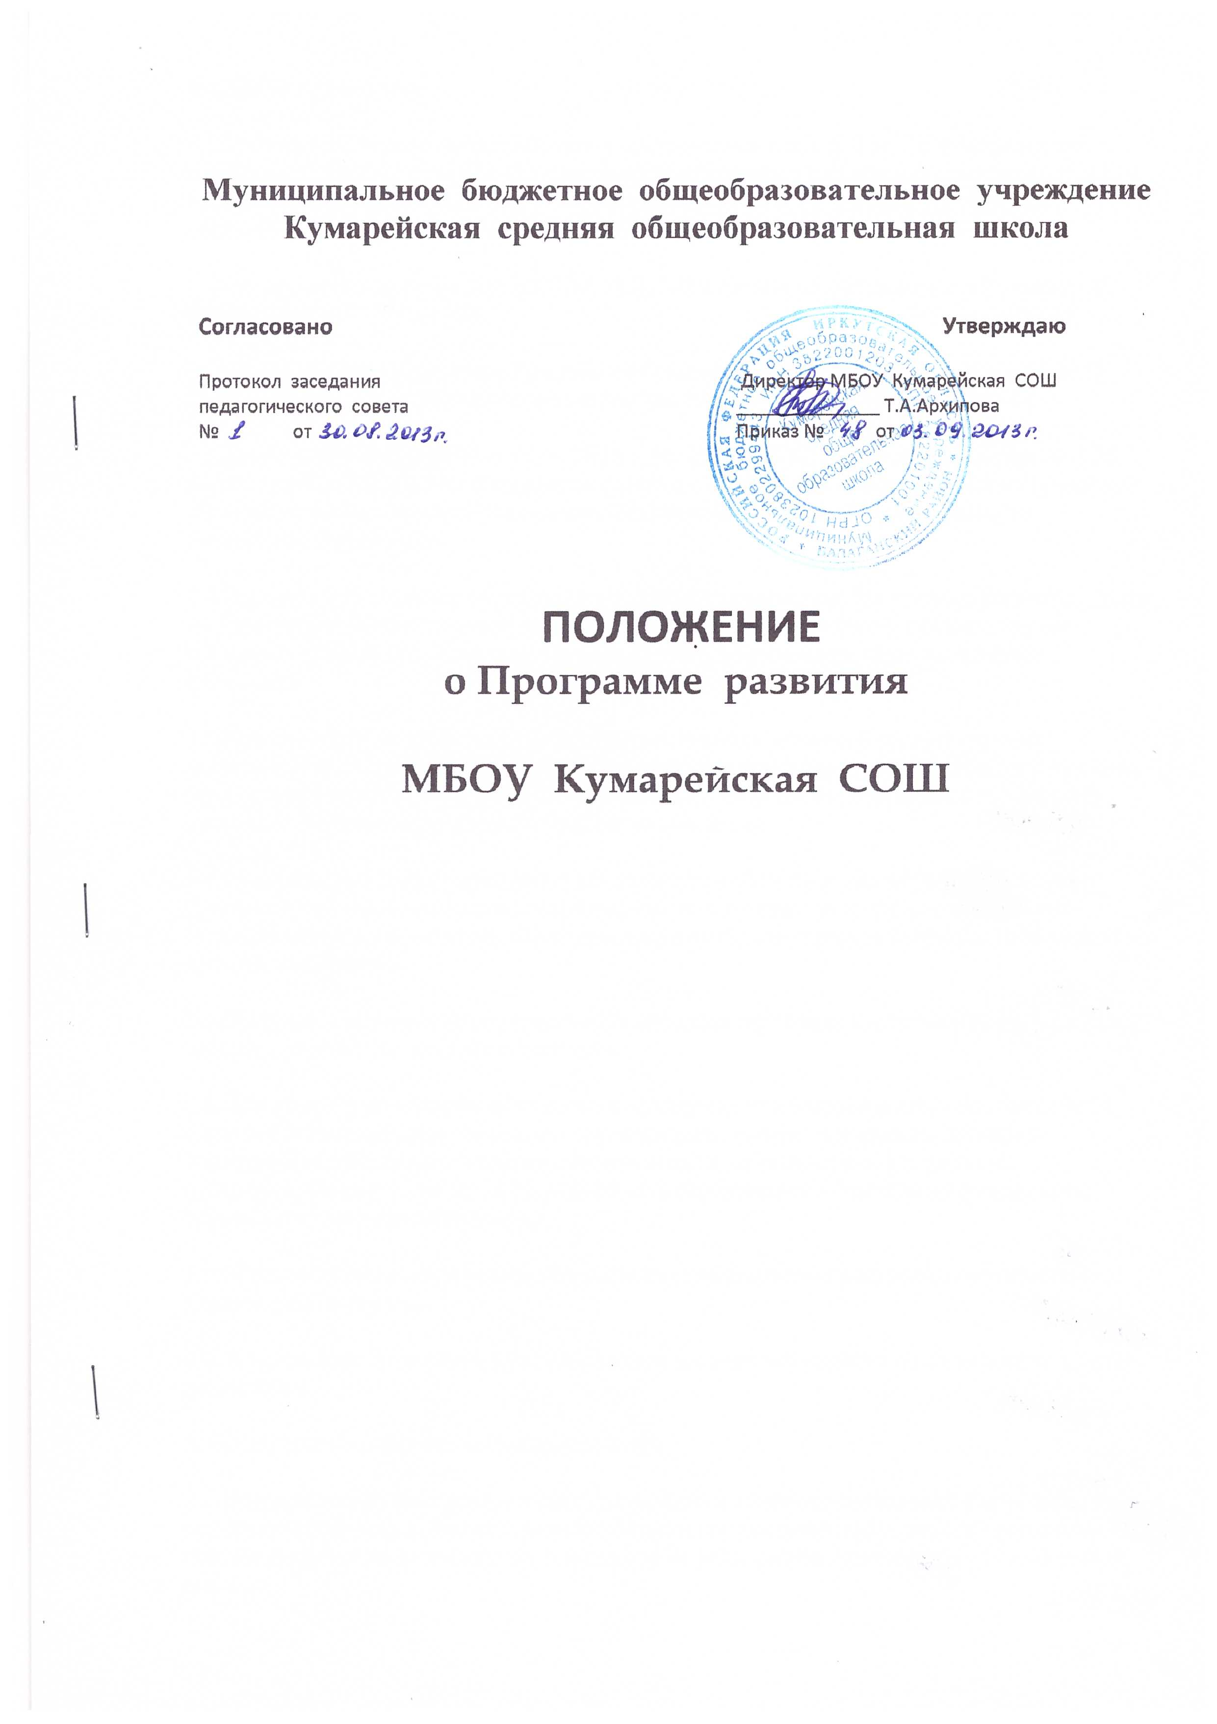
1. Общие положения

1.1.Настоящее Положение разработано в соответствии с п. 7 ч. 3 ст. 28 Федерального закона от 29.12.2012 г. № 273-ФЗ «Закон об образовании в Российской Федерации», положениями Трудового кодекса Российской Федерации, с учетом приоритетов образовательной политики, закрепленных в документах:

· Федерального закона от 29.12.2012 г. № 273-ФЗ «Закон об образовании в Российской Федерации» (п. 7 ч. 3 ст.28);

· Государственной программе Российской Федерации «Развитие образования» на 2013–2020 годы, утв. распоряжением Правительства РФ от 22 ноября 2012 г. № 2148-р;

· Письме Минобрнауки РФ от 01.04.2013 г. № ИР – 170/17 «О Федеральном законе «Об образовании в Российской Федерации» (вместе с «Рекомендациями субъектам Российской Федерации по подготовке к реализации Федерального закона «Об образовании в Российской Федерации».

1.2.Настоящее Положение определяет структуру и содержание Программы развития (далее — Программа) МБОУ «Кумарейская СОШ » (далее – учреждения), регламентирует порядок ее разработки, утверждения и реализации участниками образовательных отношений.

1.3.Под Программой развития учреждения понимается основной стратегический управленческий документ, регламентирующий и направляющий ход развития учреждения, отражающий системные, целостные изменения в учреждении (инновационный режим), сопровождающиеся программно-целевым управлением.

1.4.Программа развития учреждения представляет собой по ресурсам, исполнителям и срокам осуществления комплекс мероприятий или группу проектов для достижения стратегической цели, стоящей перед учреждением, за счет средств бюджета, внебюджетных средств, инвестиций.

1.5.Программа развития носит среднесрочный характер (продолжительность до 3 лет) и ее действие рассчитано на (трёхлетний срок).

1.6.Программа развития разрабатывается и утверждается в учреждении в соответствии с настоящим Положением, решением управляющего совета учреждения, приказом директора школы, педагогическим советом школы в соответствии с порядком, предусмотренным ч. 2–3 ст. 30 № 273-ФЗ «Об образовании в Российской федерации», трудовым законодательством и др.

1.7.Программа развития является объектом внутришкольного контроля в соответствии с планом работы школы.

1.8. В настоящее Положение в установленном порядке могут вноситься изменения и (или) дополнения.

2. Цели, задачи и функции Программы

2.1. Главной целью Программы является создание и обеспечение условий для выявления в учреждении основных вызовов, возможностей и направлений эффективного осуществления инновационного развития школы с акцентом на реализацию приоритетов «Нашей новой школы».

2.2. Для достижения главной цели Программы при ее реализации достигается через решение следующих основных целей:

· качественное образование и обеспечение успешной социализации детей с разными учебными возможностями и состоянием здоровья, детей – инвалидов, детей, оставшихся без попечения родителей, детей, находящихся в трудной жизненной ситуации;
· обеспечение нового качества образовательных услуг через использование информационных технологий для обеспечения качественного образования и социализации детей с ограниченными возможностями здоровья;

· обеспечение нового качества образовательных услуг через использование информационных технологий для обеспечения качественного образования и социализации детей с ограниченными возможностями здоровья.

2.3. Основными задачами Программы являются:

· Создание оптимальной системы управления качеством образования в школе.

· Разработка мероприятий по формированию развивающей образовательной среды школы.

· Создание условий для расширения возможностей выбора индивидуальных образовательных траекторий и развития творческого потенциала личности ребенка с элементами дистанционного образования.

· Создание условий для обеспечения в развивающей образовательной среде здоровьесберегающего потенциала формирования культуры здорового образа жизни (обучающихся и учителей).

· Создание условий для развития инновационной деятельности школы на основе повышения квалификации педагогических работников.

· Совершенствование работы воспитательной системы школы с целью социализации личности в условиях инновационной экономики.

· Совершенствование взаимодействия школы с социальной средой, оптимальное использование научного и культурного потенциала России, в том числе на основе применения информационных технологий.

· Совершенствование системы государственно-общественного управления образовательным учреждением.

· Развитие информационной среды школы.

2.4. Основными функциями Программы являются:

· нормативная: является документом, обязательным для выполнения в полном объеме;

· целеполагания: определяет ценности и цели, ради достижения которых она введена в учреждении;

· процессуальная: определяет логическую последовательность мероприятий по развитию школы, организационные формы и методы, средства и условия процесса развития школы;

· оценочная: выявляет качественные изменения в образовательном процессе посредством контроля и мониторинга хода и результатов реализации Программы.

3. Структура и содержание Программы

3.1. Структура Программы определяется в учреждении самостоятельно.

3.2.Структура Программы представлена в Приложении к настоящему Положению.

3.5. Содержание Программы должно:

· отражать современные тенденции развития страны в целом, в образовании, в частности;

· иметь инновационный характер;

· учитывать региональную специфику, традиции развития образования;

· быть преемственным предыдущей Программе;

· обеспечивать решение проблемы / задач в ходе мероприятий по разработке Программы;

· отвечать специфике, традициям образовательной организации и запросам участников образовательных отношений.

4. Порядок разработки, утверждения и внесения изменений и дополнений Программы

4.1. Порядок разработки Программы в учреждении включает следующее.

4.1.1. Основанием разработки Программы является решение педагогического совета школы на основании окончания срока реализации предыдущей Программы после следующих процедур:

· представление отчета на заседании педагогического совета и управляющего совета о результатах реализации Программы за 2011 – 2014 гг.;

· принятие решения по итогам отчета о достижении / не достижении целевых показателей Программы / реализации мероприятий Программы / проектов / подпроектов и разработки новой Программы развития (наименование образовательной организации) на (указать срок);
· закрепление решения приказом по школе «Об итогах реализации Программы развития МБОУ «Кумарейская СОШ» на 2011-2014 гг. и разработки Программы развития на 2015-2018 гг.», который определяет, в том числе куратора / ответственного за разработку Программы и состав рабочей группы;

· в обсуждении отчета о выполнении Программы и ее разработке принимают участие члены управляющего совета, что предусмотрено № 273-ФЗ).

4.1.2. После принятия решения / издания приказа педагогическим коллективом/ руководителем учреждения о начале разработки Программы, ответственность возлагается на куратора /ответственного Программы, который определяет график работы, исполнителей и т. п.

4.2. Программа принимается педагогически советом, утверждается управляющим советом, утверждается руководителем учреждения на основании приказа «Об утверждении Программы развития МБОУ «Кумарейская СОШ» на 2015-2018 гг.», согласуется с Учредителем

4.3.Основанием для внесения изменений и (или) дополнений может быть:

· результаты мониторинга реализации мероприятий Программы (далее - мониторинг Программы), оценки эффективности и достижения целевых индикаторов и показателей;

· невыполнение мероприятий Программы;

· издание / выход стратегических документов на федеральном, региональном, муниципальном уровне;

· потеря актуальности отдельных мероприятий, проектов Программы.

4.3.2. Все изменения и (или) дополнения, вносимые в Программу должны соответствовать требованиям, предусмотренных настоящим Положением и закреплены приказом по школе «О внесении изменений и (или) дополнений в Программу развития МБОУ «Кумарейская СОШ» на 2015-2018 гг.»

4.4. Программа развития, разработанная согласно настоящего Положения, является собственностью учреждения.

5. Порядок проведения мониторинга результатов реализации мероприятий Программы

5.1. Мониторинг результатов реализации мероприятий Программы организуется в установленном порядке:

· путем сбора, обработки, анализа статистической, справочной и аналитической информации о результатах реализации мероприятий Программы и оценки достигнутых результатов с периодичностью 1 или 2 раза в год.

5.2. При проведении мониторинга Программы используется информация, содержащаяся в разделе 4 Программы: «Экспертиза и мониторинг достижения запланированного результата»

5.3. Итоги оценки полученных результатов, проведенной на основании системы целевых индикаторов и показателей Программы, отражаются в статистической отчетности о реализации Программы.

5.4. Исполнители Программы представляют полученную в рамках проведения мониторинга Программы статистическую и аналитическую информацию педагогическому и управляющему советам для принятия управленческих решений.

6. Оформление, размещение и хранение Программы

6.1. Программа оформляется на листах формата А4 (или указать свое), прошивается, скрепляется печатью.

6.2. Технические требования к оформлению Программы:

· текст набирается в редакторе Word for Windows шрифтом Times New Roman Cyr, 12–14, межстрочный интервал одинарный, переносы в тексте не ставятся, выравнивание по ширине, абзац 1,25 см, поля со всех сторон 2 см; центровка заголовков и абзацы в тексте выполняются при помощи средств Word, листы формата А4. Таблицы вставляются непосредственно в текст.

· титульный лист считается первым, но не нумеруется, также как и листы приложения

6.3.На титульном листе указывается:

• гриф «рассмотрено/принято», «согласовано», «утверждено» (указать свое);

• название Программы (при наличии);

• срок реализации Программы;

• год составления Программы.

6.4.Публичность (открытость) информации о значениях целевых индикаторов и показателей, результатах мониторинга хода реализации Программы обеспечивается размещением оперативной информации в сети Интернет на официальном сайте школы в порядке, установленном Положением о сайте учреждения и обновлении информации об учреждении.

6.4. Программа является обязательной частью документации учреждения и хранится в течение срока реализации программы.

